关于2023年度个税汇算清缴工作的通知

学校各部门：
2023年度个人个税汇算清缴工作已经开始，请各部门通知本部门教职工及时办理个人个税清缴工作，现将具体办理流程通知如下：
- 办理时间：2024年3月21日至6月30日。
- 办理手段：通过手机终端登录个人所得税APP完成汇算清缴。
- 办理流程及注意事项：
1.下载个人所得税APP。在手机应用市场，搜索个人所得税下载；已下载密码忘记的，用户名输入身份证号，点找回密码，用已绑定的手机号码，获取短信验证码，重置密码后，重新输入密码登录个人所得税APP。
2.打开手机个人所得税APP后，首先，点击常用业务下的“专项附加扣除填报”，在填报记录中，选择查询年度“2023”，核对本人的2023年度专项附加扣除信息是否填写正确完整合规。有需要补充或更正的，点击上方7个项目(子女教育、继续教育、大病医疗、住房贷款利息、住房租金、赡养老人、三岁以下婴幼儿照护)的对应项目，如大病医疗，3岁以下婴幼儿照护等。填写正确后，点击上方左侧“返回”；
3.在当前页面点击“综合所得年度汇算”，选择申报年度“2023年度”后，填报方式选“申报表预填服务”，点开始申报，阅读“标准申报须知”，一般选“我已阅读并知晓”。任职受雇单位显示“济源职业技术学院”，点“下一步”，收入有工资薪金等，点击工资薪金，可查看本人2023年各项收入（本人如有正规捐赠，也可考虑如实填报）；
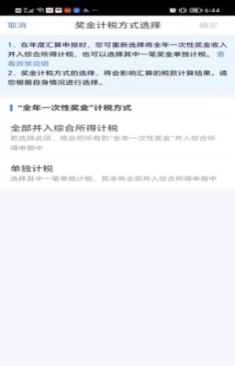
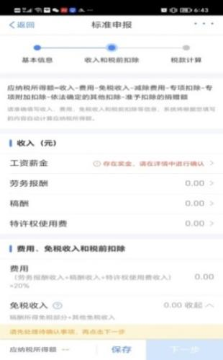
4.如工资薪金提示“存在奖金，请在详情中进行确认”，可点击红字提示，在上图奖金计税方式选择界面，可先选择“全年一次性奖金”计税方式下的“全部并入综合所得计税”，按提示操作，屏幕左下角显示计算出的应纳税额，再点左上角返回，在“工资薪金”页面，再选择奖金“单独计税”，点击右上角“确定”后，点击左上角“返回”，点击右下角“下一步”，按提示操作后，左下角显示计算出的应退税额，比较“两种奖金计税方法的缴纳税款”后，选择自己税负低的奖金计税方式进行汇算。以上步骤完成后可继续往下操作，注意看系统提示。
5.汇算的结果有补缴税额、应退税额不同情况，如有应补缴税额（大于400元），请认真核对，确实无误后，按提示及时完成补缴。汇算结果是“申请退税”的，点击申请退税，选择个人退税到款的银行卡，点击提交，点击完成。最后，查看综合所得年度汇算，确保做到汇算清缴显示“已完成”。
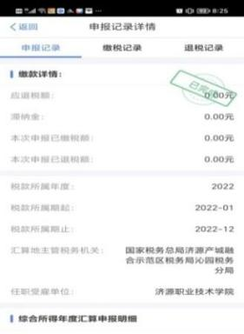
6.请各位教职工在2024年6月30日之前尽早完成汇算清缴。
7.办理完成2023年汇算清缴后，请务必检查完善本人2024年专项附加扣除。

计划财务处
2024年3月21日

